中華科技大學
ISO品質文件格式製作說明
98.8.1
修改文件之前，請先確認下列格式：
- 版面設定：[檔案→版面設定]
  - 邊界：上/下2.54cm、左/右3.17cm、裝訂邊1cm
  - 文件格線：指定每頁行數33、行距21pt
  - 套用至「整份文件」
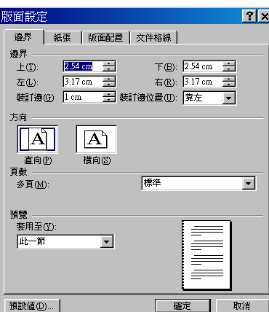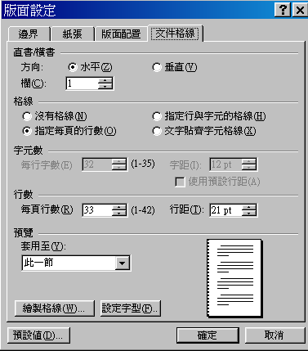
整份文件
整份文件
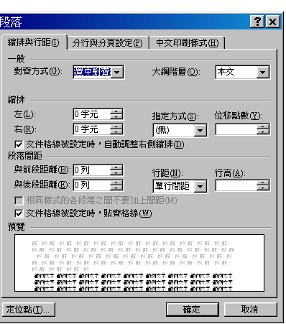
- 內文設定：[格式→段落] 請參閱範例檔。
  - 段落間距：行距為單行間距
備註：若遇跨頁時，可局部調整行距。
  - 內文字體(含頁碼)：中文[標楷體]，數字或英文[Time New Roman]
  - 內文字體大小：全文為12字體，
  - 標題：粗體字，標題為制式格式，不可隨意更改。
  - 附件：為[文字方塊]於右上角。每一附件有一頁以上時，請以「附件2-1，附件2-2」表示。
  - 頁碼：請以[檢視→頁首/頁尾]製作，格式為「第1頁/共5頁」。

